**Консультация для родителей**

**«Игры и игрушки для развития мелкой моторики детей младшего дошкольного возраста»**

**Мелкая ручная моторика**- это способность пальцев рук к точным и скоординированным движениям. На точность и ловкость пальцев влияет

нервная, костная и мышечная системы в сочетании со зрительной координацией.

Игры и игрушки на развитие мелкой моторики способствуют работе речевых и мыслительных центров головного мозга, развитию творческих способностей и формированию усидчивости.

**Игры с баночками и коробочками.**

***Баночки и палочки*.**

В пустые баночки с крышками от питьевых йогуртов положите карандаши, счётные палочки, ленточки. Ребёнок будет открывать баночки, извлекать из них содержимое, а потом стараться опять наполнить баночки.

***Сундучок с сокровищами*.**

В сундучок или пластиковый контейнер с крышкой положите мелкие игрушки, брелок, камешки, счетные палочки и др. Ребёнок с удовольствием будет открывать-закрывать сундучок, доставать и разглядывать его содержимое.

**Игры с пирамидками**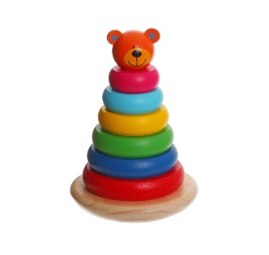

***По порядку становись.***

Снимите с пирамидки все колечки. Вместе с ребёнком разложите их по принципу убывания: от самого большого колечка к самому маленькому.

**Игры со стаканчиками**

***Пирамидка из стаканчиков***

Вам понадобиться набор из 5-7 стаканчиков разных размеров. Стаканчики нужно ставить один на другой, чтобы получилась пирамидка.

***Друг в дружке***.

Помогите ребёнку выкладывать один стаканчик в другой, соблюдая строгую последовательность: от большого к маленькому.

***Кто в стаканчике живёт.***

Для игры вам понадобиться набор из пяти стаканчиков разных размеров. Подберите небольшие игрушки, которые смогли бы уместиться в стаканчиках. Предложите малышу распределить игрушки по домикам-кто где живёт?

**Игры с матрешками**

***Матрешка в матрешке***

Покажите малышу, как открывать матрешки и вынимать их друг из друга, а потом снова закрывать. Затем помогите малышу снова собрать матрёшек в одну большую матрёшку.

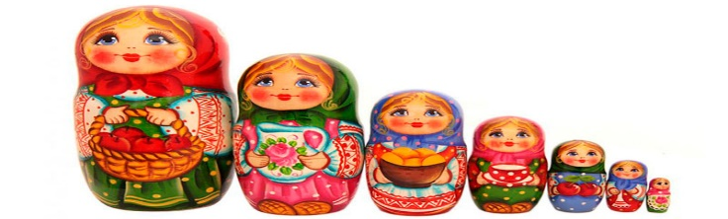***Кто в матрёшке живёт?***

В каждую матрёшку положите по одной небольшой игрушке и выставите их перед ребёнком. Из одной матрёш-ки например может выглядывать кончики атласной лен-ты. Ребёнок с интересом будет раскладывать матрёшки и разглядывать их содержимое.

**Игры с пазлами.**

***Пазлы***-это картинки-головоломками, которую надо составить из отдельных кусочков. Пазлы бывают деревянные, картонные, поролоновые и пластмассовые. Начинать надо с простых пазлов, состоящих из двух-четырёх деталей, на каждой из которых изображена узнаваемая часть (нога, голова, лапа, половинка кораблика, самолета, мячика и т.д.).

**Игры абаками.**

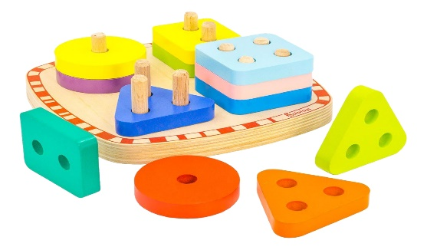

***Абаки*** представляют собой основу-подставку со штырьками разной формы и толщины, на которые нанизываются кольца, шарики и другие фигуры по определённому признаку (цвету, форме, размеру).

**Игры с сортёрами**.

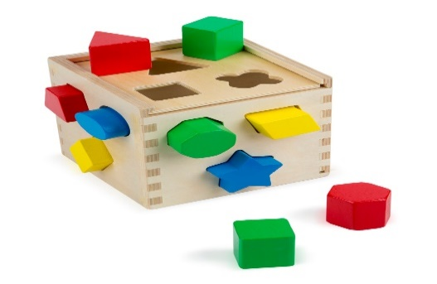***Сортёр-***это развивающая логическая игра, в которой нужно сортировать предметы по определённому признаку-цвету, форме или размеру. Сортёры могут быть выполнены в виде дощечек, коробочек, ящичков, машинок, домиков, часов и других игровых панелей. В сортёрах имеются разные по форме и размеру углубления или прорези, в которые вставляются или опускаются определённые фигуры.

**Игры с мозаикой**.

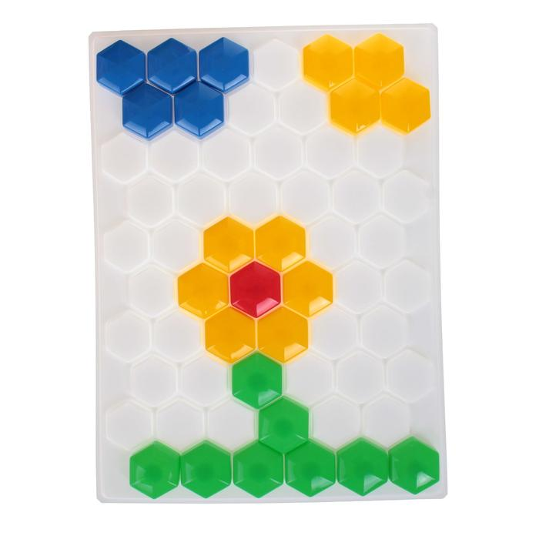Для маленьких детей подойдёт мозаика в виде объёмных фишек-сот или в виде «гвоздиков-грибочков» с круглыми шляпками.

***Дорожка***

Покажите ребёнку игрушку животного (например, зайчика) от киндера-сюр-приза. Предложите выложить для зайчика из мозаики дорожку. Дорожка может быть однотонная или разноцветная.

***Цветочки на поляне***

Предложите ребёнку посадить разноцветные цветочки на поляне из красных, синих, зелёных и жёлтых деталей мозаики. А затем можно вместе с ребёнком собрать цветочки.

***Грибы в лесу.***

Приготовьте игрушки медведя и девочки Машеньки.

Они отправляются в лес по грибы. Предложите ребёнку распределить по лесу как можно больше грибов. А затем пусть медведь и Маша соберут грибы.

***Курочка и цыплятки.***

Посередине поля-доски выкладываем белую деталь мозаики (курочку). Курочка зовёт своих цыпляток: «Цып-цып, мои цыплятки…» Ребёнку надо выложить возле белой «курочки» жёлтые детали мозаики. Можно озвучить голос курицы и цыплят.

***Утка и утята***.

Поставьте на доску-поле игрушку маленькой утки и предложите ребёнку выстроить маленьких жёлтых «утяток» позади мамы-гуськом, друг за другом: «кря-кря-кря».

**Игры с конструктором**

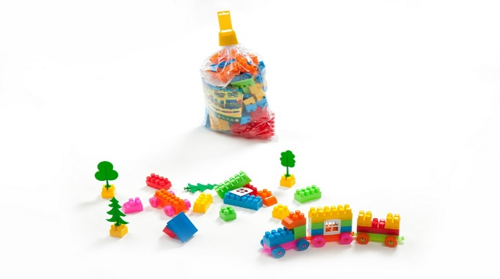***Конструктор***- это универсальная развивающая игра. Для детей подойдут деревянные и пластиковые контрукторы, с небольшими деталями, которые удобно держать в руках и накладывать или соединять друг с другом.

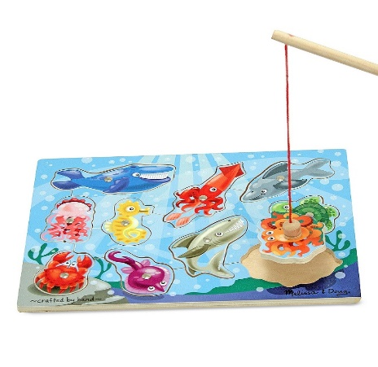

**Игры с магнитами**.

Игры с магнитами для детей третьего года жизни в основном сводятся к прикреплению фигурок на магнитах к разным поверхностям: холодильнику, магнитной доске, металлическими предметам (кружке, доске, и т.д.) или друг к другу.

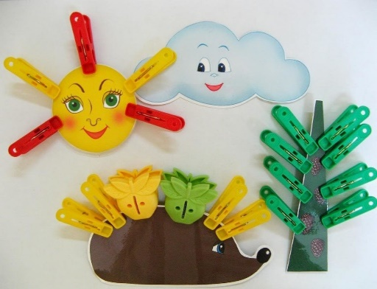**Игры с прищепками**

Ребёнок третьего года жизни справится и с прикреп-лением прищепок, например: на пластмассовое ведёрко,

На книжку, на картонные силуэты (ёжика, солнышка, ёлочки) и т.д.

**Игры с шашками.**

***Шашки-камешки***

Ребёнку нужно складывать шашки в баночку из-под кофе с прорезанным отверстием в крышке, а камушки складывать в коробочку

***Дорожка***

Наклейте на линейку двусторонний скотч и предложите малышу выложить дорожку-наклеить на него пуговицы. Двусторонний скотч можно наклеивать на любые предметы и предлагать ребёнку выкладывать на них пруговицы.

**Игры со шнурками и ленточками**.

***Бусы.***

Возьмите деревянные шарики с отверстиями и длинный шнурок. На конце шнурка привяжите погремушку (чтобы шарики не проскальзывали). Предложите ребёнку нанизывать шарики на шнурок.

***Круг.***

Можно выложить из шнурка на столе круг. Круг может быть бусами, колечком и т.д.

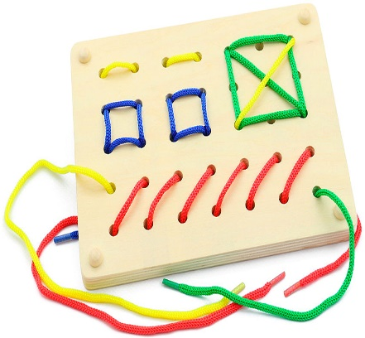***Шнуровка.***

Предлагайте ребёнку пособия, в которых с помощью шнурка нужно пришивать различные детали.

**Игры с палочками**.

***Дорожка и забор из палочек.***

Из счетных палочек помогите ребёнку выложить забор или дорожку.

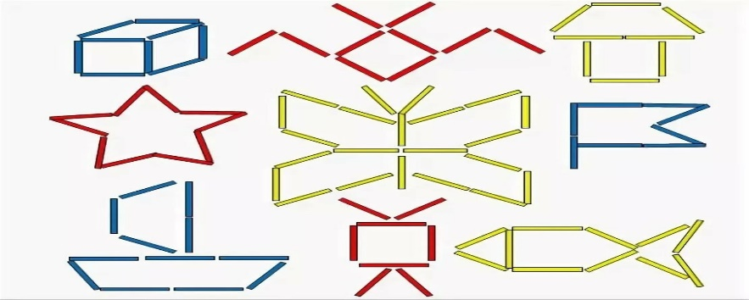

**ЖЕЛАЕМ ВАМ ВЕСЁЛОЙ ИГРЫ!**